**PET-RAFT полимеризация метилметакрилата в присутствии модифицированного полимерной матрицей диоксида титана**

***Чичаров А.А., Власова А.О., Зайцев С.Д.***

*Студент, 1 курс магистратуры*

*Национальный исследовательский Нижегородский государственный университет имени Н. И. Лобачевского, химический факультет, Нижний Новгород, Россия*

*E-mail: aleksandr.tchicharov@yandex.ru*

Полимеризация, инициируемая УФ-видимым излучением получила распространение как метод, работающий на широком спектре мономеров с хорошим контролем. Совмещая полимеризацию с обратимой передачей цепи по механизму присоединения–фрагментации (RAFT) и метод фотоиндуцированного переноса электрона / энергии можно получать полимеры с заданными свойствами. Тем не менее, выбор катализатора и повышение его эффективности все еще является актуальной задачей в химии макромолекул.

Диоксид титана выступает как дешевый и возобновляемый катализатор, свойства которого зависят от размера частиц, поэтому представляет интерес его внедрение в полимерную матрицу. Нами был выбран сшитый сополимер гидроксиэтилметакрилата и акрилонитрила – атомы азота, предположительно, допируют полимерную матрицу [1]. Мольное соотношение титана к гидроксиэтилметакрилату и акрилонитрилу – 1:5:1. В качестве агента обратимой передачи цепи была выбрана 4-циано-4-(додецилкарбонотиоилтио)-пентановая кислота (ЦДТПА). Она относительно устойчива к воздействию УФ-излучения, что позволяет проводить контроль процесса во времени.

Полимеризация проводилась в кварцевых ампулах в среде аргона. К смеси метилметакрилата и диметилформамида в объемном соотношении 3:1 добавляли ЦДТПА (0.01 М) и катализатор в расчете1 мг титана/мл. Смесь облучали при перемешивании в течение определенного времени УФ-лампой (λ > 280 нм) на расстоянии 30 см. Конверсию определяли гравиметрически. Молекулярно-массовые характеристики определяли методом гель-проникающей хроматографии.

Конверсионная зависимость имеет линейный вид в полулогарифмических координатах, свидетельствуя о контролируемом режиме процесса. На кривых молекулярно-массового распределения заметно снижение полидисперсности до 1.37 к 120 минутам (конверсия 15 %), но при дальнейшем облучении наблюдается их уширение. Это объясняется разложением ЦДТПА УФ-излучением (Рис.2):

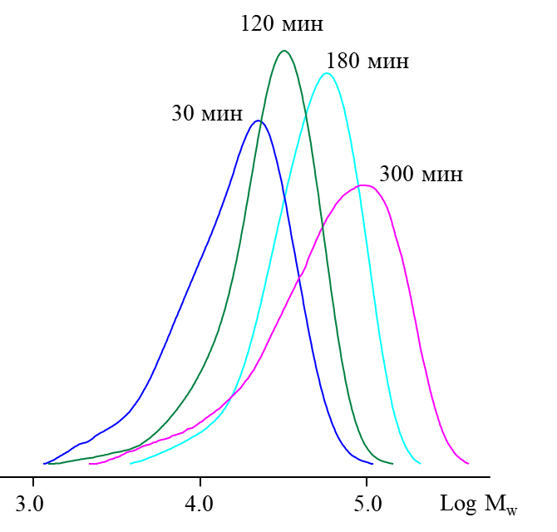

**Рис.1** Кривые молекулярно-массового распределения полиметилметакрилата, полученного в присутствии ЦДТПА и диоскисда титана в полимерной матрице

**Литература**

1. Natarajan, T.S.; Mozhiarasi, V.; Tayade, R.J. Nitrogen Doped Titanium Dioxide (N-TiO2): Synopsis of Synthesis Methodologies, Doping Mechanisms, Property Evaluation and Visible Light Photocatalytic Applications // Photochem. 2021, Vol. 1. P. 371-410.